Состав Правительства
Паслер Денис Владимирович – Губернатор Оренбургской области – председатель Правительства Оренбургской области

Балыкин Сергей Викторович – первый вице-губернатор – первый заместитель председателя Правительства Оренбургской области – министр сельского хозяйства, торговли, пищевой и перерабатывающей промышленности Оренбургской области
Балыкин Сергей Викторович родился 11 сентября 1961 года в п. Новосергиевка Новосергиевского района Оренбургской области. В 1983 году с отличием окончил Оренбургский сельскохозяйственный институт по специальности агрономия.
1983 – 1987 гг. – агроном, главный агроном подсобного хозяйства «Красная Поляна»
1987 – 1992 гг. – главный агроном совхоза им. Электрозавода
1992 – 2000 гг. – директор совхоза им. Электрозавода
2000 – 2013 гг. – глава МО «Новосергиевский район»
2013 – 2019 гг. – первый вице-губернатор – первый заместитель председателя Правительства Оренбургской области.
С 6 ноября 2019 года назначен на должность первого вице-губернатора – первого заместителя председателя Правительства Оренбургской области – министра сельского хозяйства, пищевой и перерабатывающей промышленности Оренбургской области.
21 декабря 2010 г. на четвертом очередном общем собрании Совета (ассоциации) муниципальных образований Оренбургской области избран Председателем Совета (ассоциации) муниципальных образований Оренбургской области. «Заслуженный работник сельского хозяйства России» (1999), кандидат сельскохозяйственных наук.
Награжден медалью ордена «За заслуги перед Отечеством» II степени (2013), медалью ордена «За заслуги перед Отечеством» I степени (2022).
Женат. Воспитывает дочь.

Кулагин Дмитрий Владимирович – вице-губернатор – заместитель председателя Правительства Оренбургской области – руководитель аппарата Губернатора и Правительства Оренбургской области
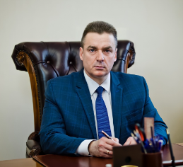
Кулагин Дмитрий Владимирович родился 9 января 1968 года в Оренбурге.
Окончил среднюю школу № 40 с отличием, автотранспортный факультет Оренбургского политехнического института (ныне ФГБОУ ВПО "Оренбургский государственный университет").
С 1986 по 1988 год проходил срочную службу в Советской Армии.
С 1989 года - заместитель секретаря, секретарь комитета ВЛКСМ Оренбургского политехнического института.
С 1991 года - заведующий отделом по делам молодежи администрации Дзержинского района города Оренбурга.
С 1994 по 2000 год - заместитель председателя, председатель комитета по делам молодежи администрации Оренбургской области.
С 2000 по 2001 год – начальник организационно – инспекторского отдела управления гос.службы и по работе с территориями администрации Оренбургской области.
С 2001 по 2002 год - заместитель главы города Оренбурга по работе с территориями и информатике.
С 2002 по 2006 год - заместитель главы – руководитель аппарата главы администрации Оренбургской области.
С 2005 года - заместитель губернатора Оренбургской области – руководитель аппарата губернатора и Правительства Оренбургской области.
В марте 2006 года был избран депутатом Законодательного Собрания Оренбургской области четвёртого созыва. А с 23 марта того же года был избран председателем Законодательного Собрания Оренбургской области.
В мае 2011 года избран председателем избирательной комиссии Оренбургской области.
С 2012 по 2018 годы - вице-губернатор — заместитель председателя Правительства — руководитель аппарата Губернатора и Правительства Оренбургской области.
С 20 декабря 2018 по 09 декабря 2019 - Глава города Оренбурга.
10 декабря 2019 года назначен на должность вице-губернатора – заместителя председателя Правительства – руководителя аппарата Губернатора и Правительства Оренбургской области.
Удостоен ряда правительственных наград.
Женат. Имеет двух сыновей.

Петухов Игнат Евгеньевич – вице-губернатор – заместитель председателя Правительства Оренбургской области по экономической и инвестиционной политике – министр экономического развития, инвестиций, туризма и внешних связей Оренбургской области
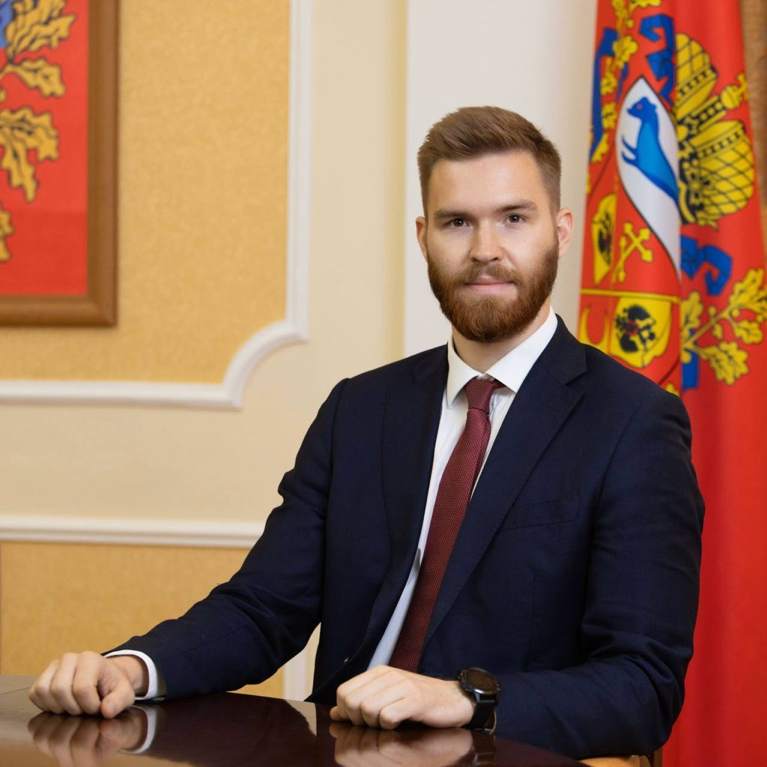
Петухов Игнат Евгеньевич родился 7 февраля 1994 года. Детство провел в городе Новоуральске.
С отличием окончил Российскую академию народного хозяйства при Президенте РФ по специальности «Экономика» и магистратуру «Государственное и муниципальное управление».
После академии был приглашён на работу в Свердловскую Счетную палату, где занимался проверкой законности и эффективности расходования государственных бюджетных средств.
В январе 2018 года перешел на работу в АО "Особая экономическая зона промышленно-производственного типа "Алабуга", Республика Татарстан. Занимал должности мастера участка, руководителя проекта, руководителя службы, заместителя генерального директора.
По итогам успешной работы был включен в кадровый резерв Президента республики Татарстан.
В 2019 году вошел в число лучших управленцев страны, одержав победу в конкурсе «Лидеры России». Стал самым молодым победителем конкурса, на момент победы ему было 25 лет. Наставник Андрей Турчак - секретарь Генерального совета партии «Единая Россия», заместитель председателя Совета Федерации ФС РФ.
В этом же году по приглашению губернатора Оренбургской области Дениса Паслера возглавил АО «Корпорацию развития Оренбургской области».
В Корпорации развития курировал реализацию крупнейших инвестиционных проектов на территории области. Занимался вопросами формирования инвестиционного климата в Оренбуржье и актуальности инвестиционного законодательства. Руководил созданием особой экономической зоны
В 2020 году получил диплом Московской школы управления «Сколково» по программе "Master of public strategy". Является выпускником Высшей школы государственного управления по направлению «Мастер государственного управления".
С июня 2021 г. по настоящее время – вице-губернатор - заместитель председателя Правительства Оренбургской области по экономической и инвестиционной политике Оренбургской области.

Савинова Татьяна Леонидовна – вице-губернатор – заместитель председателя Правительства Оренбургской области по социальной политике – министр здравоохранения Оренбургской области
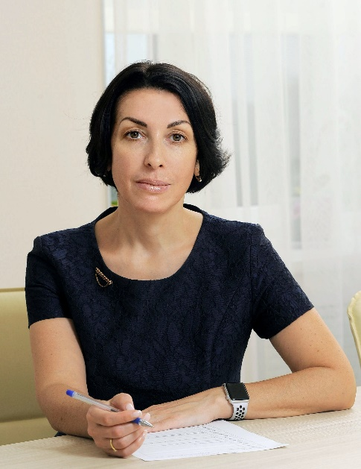
Савинова Татьяна Леонидовна родилась 23 августа 1970 года в городе Могилев-Подольский Винницкой области.
Окончила: в 1993 году Уральский государственный медицинский институт, в 2007 году – Уральскую академию государственной службы.
Имеет ученую степень – кандидат медицинских наук.
Трудовую деятельность начала в 1993 году врачом-интерном кафедры детских инфекционных болезней Уральского государственного медицинского института.
С 1994 г. по 1998 г. – врач-педиатр инфекционного отделения Городской детской инфекционной больницы № 4 города Екатеринбурга
С 1998 г. по 2019 г. – специалист 1 категории, главный специалист, заместитель начальника, первый заместитель начальника Управления здравоохранения Администрации города Екатеринбурга
С апреля по июнь 2019 года – генеральный директор ООО «Клиника Павлова» города Екатеринбурга
С июля по ноябрь 2019 года – исполняющая обязанности министра здравоохранения Оренбургской области
С ноября 2019 г. по настоящее время – вице-губернатор – заместитель председателя Правительства Оренбургской области по социальной политике – министр здравоохранения Оренбургской области

Сухарев Игорь Николаевич – вице-губернатор – заместитель председателя Правительства Оренбургской области по внутренней политике – министр региональной и информационной политики Оренбургской области
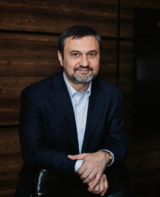
Родился 26 октября 1968 года в с. Алдаркино Бузулукского района Оренбургской области.
Образование: Московский государственный университет экономики, статистики и информатики (2005 г.) - юриспруденция.
С 1986 г. по 1988 г. служил в рядах Советской Армии, награжден медалью «За отличие в воинской службе» II степени.
С 1988 г. по 1989 г. - заместитель председателя объединения «Молодежная инициатива» при ГК ВЛКСМ, г. Бузулук; руководитель хозрасчетного методического бюро Молодежного центра «Энергия» ОК ВЛКСМ г. Куйбышева
С 1989 г. по 1990 г. – обучение в Куйбышевском инженерно-строительном институте имени А. И. Микояна
С 1990 г. по 1991 г. – руководитель видеотеки «Зеркало» объединения «Молодежная инициатива», г. Бузулук Оренбургской области; заведующий филиалом видеотеки Бузулукского отделения кинопроката, Оренбургская область
С 1992 г. по 1994 г. – президент (исполнительный директор), заведующий складом производственно-торгового АОЗТ «Шарко», г. Бузулук Оренбургской области
С 1994 г. по 1996 г. – директор ООО «Шанс», г. Бузулук Оренбургской области
С 1999 г. по 2004 г. – генеральный директор ООО «Бузулук-опт», г. Бузулук Оренбургской области
С 2005 г. по 2006 г. – председатель сельскохозяйственного кооператива «60 ЛЕТ ПОБЕДЫ», г. Бузулук Оренбургской области
С 2007 г. по 2016 г. – депутат, заместитель председателя Законодательного Собрания Оренбургской области
С 09.2016 по 07.2020 – депутат Государственной Думы Федерального Собрания Российской Федерации седьмого созыва
С 10.2016 по 07.2020 - член Комитета Государственной Думы по федеративному устройству и вопросам местного самоуправления
С 04.2017 по 09.2018 - член Комиссии Государственной Думы по контролю за достоверностью сведений о доходах, об имуществе и обязательствах имущественного характера, представляемых депутатами Государственной Думы
Член партии «Единая Россия» с момента ее создания. С мая 2011 г. по декабрь 2016 г. - секретарь Регионального отделения партии «Единая Россия».
24.07.2020 назначен на должность исполняющего обязанности вице-губернатора – заместителя председателя Правительства Оренбургской области по внутренней политике – министра региональной и информационной политики Оренбургской области.
19.10.2020 назначен на должность вице-губернатора – заместителя председателя Правительства Оренбургской области по внутренней политике – министра региональной и информационной политики Оренбургской области.

Катасонов Сергей Михайлович – заместитель председателя Правительства Оренбургской области по взаимодействию с федеральными органами государственной власти
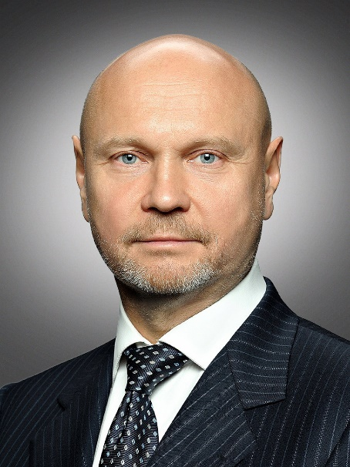
Катасонов Сергей Михайлович родился 1 мая 1963 года в Оренбурге.
В 1985 году с отличием окончил Оренбургский сельскохозяйственный институт по специальности «Механизация сельского хозяйства». Имеет ученую степень кандидата технических наук и ученое звание профессора.
1985-2013 – ассистент, старший преподаватель, доцент кафедры механизации животноводства Оренбургского государственного аграрного университета, профессор кафедры электроснабжения сельского хозяйства Оренбургского государственного аграрного университета;
1992-1994 – заместитель директора по экономике научного производственно-строительного объединения «Полиформ»;
1994-2006 – генеральный директор ООО «СВС»;
2004-2006 – депутат Оренбургского городского Совета, председатель подкомитета по бюджету и налогам;
2006-2012 – депутат Законодательного Собрания Оренбургской области, председатель комитета по вопросам собственности, природопользования и строительства, руководитель фракции;
2012-2021 – депутат Государственной Думы Федерального Собрания Российской Федерации шестого и седьмого созывов, первый заместитель председателя Комитета Государственной Думы по бюджету и налогам, член комиссии ГД ФС РФ по рассмотрению расходов федерального бюджета, направленных на обеспечение национальной обороны, национальной безопасности и правоохранительной деятельности.
Указом губернатора Оренбургской области Дениса Паслера назначен на должность заместителя председателя Правительства Оренбургской области по взаимодействию с федеральными органами государственной власти с 1 марта 2022 года.
Женат, имеет двоих дочерей.

Полухин Александр Валерьевич – заместитель председателя Правительства Оренбургской области – министр строительства, жилищно-коммунального, дорожного хозяйства и транспорта Оренбургской области
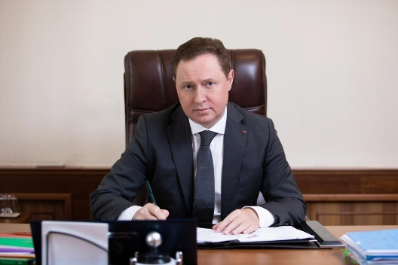
Полухин Александр Валерьевич родился 17 февраля 1977 года в
г. Рубцовск Алтайского края. В 1999 году окончил Алтайский государственный технический университет им. И.И. Ползунова по специальности инженер.
Трудовую деятельность начал в июле 1999 года в ООО «ЭДА-ТЭК», где прошел путь от инженера до генерального директора.
2005 - 2008 гг. – генеральный директор ООО «Управление коммунального хозяйства».
2008 - 2011 гг. – директор строящегося предприятия ООО «Южно-Уральская горно-перерабатывающая компания» УК «Металлоинвест».
2011 г. – июль 2016 г. - заместитель директора по инвестициям и капитальным вложениям ООО «ЛистПромСтрой».
6 июля 2016 года назначен на должность министра строительства, жилищно-коммунального и дорожного хозяйства Оренбургской области на срок полномочий Губернатора Оренбургской области.
Женат, воспитывает двух сыновей.

Шарыгин Алексей Викторович – министр промышленности и энергетики Оренбургской области
Ибрагимова Наталья Николаевна – министр архитектуры и пространственно-градостроительного развития Оренбургской области
Исхакова Наиля Бисингалеевна – министр труда и занятости населения Оренбургской области
Сеньчев Евгений Валерьевич – министр финансов Оренбургской области
Пахомов Алексей Александрович – министр образования Оренбургской области
Самбурский Александр Михайлович – министр природных ресурсов, экологии и имущественных отношений Оренбургской области
Сладкова Елена Анатольевна – министр социального развития Оренбургской области
Панькин Олег Иванович – министр физической культуры и спорта Оренбургской области
Толпейкин Денис Владимирович – министр цифрового развития и связи Оренбургской области
Шевченко Евгения Валерьевна – министр культуры Оренбургской области

